臺南市政府警察局永康分局-校園安全警訊

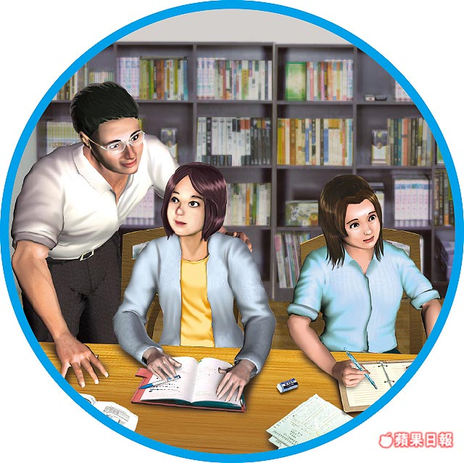

壹、校園時事要聞：摘自2016年04月12日 蘋果日報

14歲少女淪研究員假日人妻
【突發中心╱綜合報導】離譜！竟誘騙女兒的十四歲女同學上床！國立中央大學一名助理研究員，見女兒的同學常到家裡做功課，竟利用教導課業教上床，去年二月與相差二十三歲的少女發生性行為，還說：「年齡不是問題，我會給妳一輩子的幸福。」少女上高中後，假日常留宿他家，成為「假日人妻」；少女父母得知暴怒提告，研究員仍毫無悔意說要娶她為妻。家屬怒斥：「衣冠禽獸。」

送禮出遊有如戀愛
檢警調查，前年七月，被害少女到林家溫習功課期間，林男就不斷噓寒問暖、買衣服、送小禮物，假日還帶少女和女兒出遊，少女被感動誤以為是戀愛。

預防未成年超齡戀
◎注意子女有無超過零用錢的禮物，如3C品或名牌包等
．讓孩子知道收禮物可能要付出代價
◎常被陌生人開車單獨接送出遊
．勸導孩子和同齡朋友出遊
◎留意孩子是否刻意避開家人單獨打電話或和超齡異性長輩聊天
．開誠布公和孩子討論交往對象
◎和孩子同學多聊，了解是否有成年人到校接送孩子
．試著和孩子同學一起勸導
資料來源：東吳大學心理諮商中心主任姚淑文、成功大學教育研究所副教授趙梅如
貮：相關法律：
刑法第227條
對於未滿十四歲之男女為性交者，處三年以上十年以下有期徒刑。對於未滿十四歲之男女為猥褻之行為者，處六個月以上五年以下有期徒刑。
對於十四歲以上未滿十六歲之男女為性交者，處七年以下有期徒刑。
對於十四歲以上未滿十六歲之男女為猥褻之行為者，處三年以下有期徒刑。
第一項、第三項之未遂犯罰之。第二百二十七條之一十八歲以下之人犯前條之罪者，減輕或免除其刑。
臺南市政府警察局 永康分局 製發
服務專線06-2333325


